|  |
| --- |
| [鍵入公司名稱] |
| Web Design Memo |
| [鍵入文件副標題] |
|  |
| **Sonny Shih** |
| **2017/6/1** |

|  |
| --- |
| [在此處鍵入文件摘要。摘要通常是文件內容的簡短摘要。在此處鍵入文件摘要。摘要通常是文件內容的簡短摘要。] |

內容

一、 名詞 2

二、 網站 3

三、 工具 4

四、 常用Lib 4

五、 說明 6

# 名詞

1. www.w3.org
2. WWW (World Wide Web)
3. URL (Uniform Resource Locator)
4. HTML (HyperText Markup Language)
5. CSS (Cascading Style Sheet)
6. RWD (Responsive Web Design) 適應性網頁設計
7. AJAX (Asychronous JavaScript And XML) 非同步JavaScript與XML

* W3C新訂 CORS (Cross-Origin Resource Sharing)

網站如允許CORS，就可以透過AJAX從別的網站讀取該站資料

1. UI 使用者介面
2. UX 使用者體驗
3. DOM (Document Object Model) 文件物件模型
4. CDN (Content Delivery Network) 內容傳遞網路

從網路上公用的伺服器下載jQuery lib

* jQuery 官網 <http://jquery.com/download/>

<http://code.jquery.com/jquery-2.1.4.min.js>

* 微軟

<https://docs.microsoft.com/en-us/aspnet/ajax/cdn/overview>

* Google

<https://developers.google.com/speed/libraries/>

1. JSON (JavaScript Object Notation)

# 網站

1. Web技術教學

<http://www.w3school.com.cn/index.html>

1. 網頁色碼

<https://www.w3.org/wiki/CSS/Properties/color/keywords>

1. 特殊字元符號

<https://dev.w3.org/html5/html-author/charref>

# 工具

1. 微軟WebMatrix
2. Visual Studio Code 編輯器
3. 在Chrome上模擬手機畫面

* 選擇「開發人員工具」

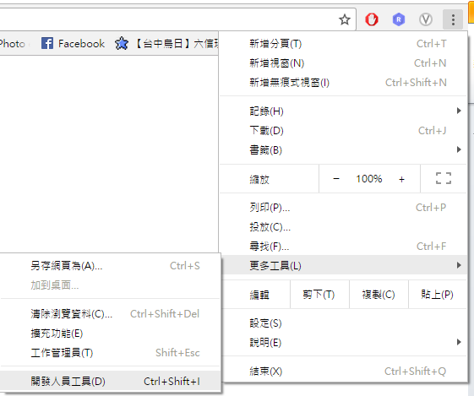

* 模擬手機，選擇裝置。

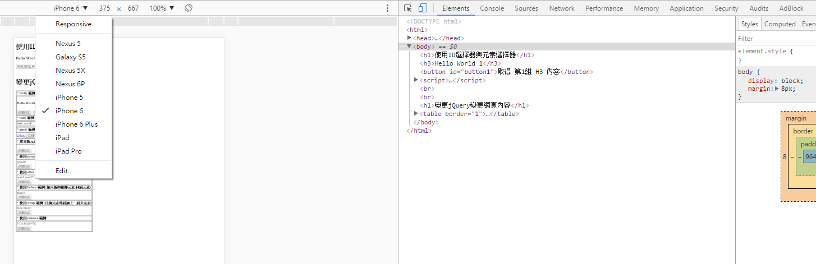

# 常用Lib

1. BootStrap 提供「適用性網頁設計」 (RWD Responsive Web Design)
2. jQuery
3. jQuery UI
4. jQuery Mobile 手機專用

# 說明

1. meta 元素 (metadata 中繼資料): 標記檔案所使用的編碼、作者、何時編寫完成 <meta charset="UTF-8">
2. JavaScript 是依循 ECMAScript　規格(簡稱ES 目前最新到ES 6)

<http://kangax.github.io/compat-table/es6/>

1. Node.js 被稱為「伺服器端」的JavaScript